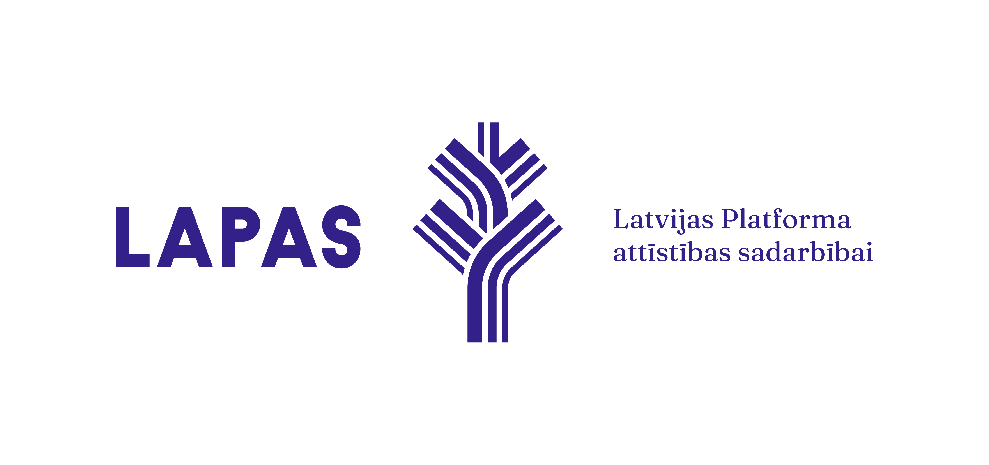

Ārlietu ministrijai

03.09.2022. Nr. 03_09_22/01

Par 22-TA-2610 “Informatīvais ziņojums “Latvijas iesaiste Ukrainas rekonstrukcijā””

Kopumā vērtējam pozitīvi Ārlietu ministrijas izstrādāto informatīvo ziņojumu “Latvijas iesaiste Ukrainas rekonstrukcijā”.

Atzinuma sagatavošanas procesā LAPAS konsultējās ar citām nevalstiskajām organizācijām un jomas ekspertiem, tai skaitā, biedrībām “Tev” un “Agendum”, kas strādā ar praktiskā atbalsta sniegšanu Ukrainai, tai skaitā, Čerņihivas reģionam.

Apkopojot viedokļus, izsakām šādus iebildumus:

1.Lūdzam papildināt informatīvo ziņojumu, norādot konkrētu dokumentu, kas kalpos par pamatu stratēģiskai un koordinētai atbalsta sniegšanai Ukrainā 2023.gadā un turpmāk.

Vēršam uzmanību, ka, ņemot vērā līdzšinējo praksi par dažādu sektoru sadarbības efektivitāti, privātā sektora, pašvaldību un pašas sabiedrības iniciatīvām atbalstam Ukrainai, būtiski ir veidot stratēģisku un koordinētu nacionālā līmeņa redzējumu, kas aptver plašākus atbalsta procesus par šajā ziņojumā plānoto valsts budžeta pārdali. Aicinām izvērtēt arī atsevišķas starpnozaru darba grupas izveidi, atklātā procesā iekļaujot visas ieinteresētās puses un nodrošinot vispusīgas informācijas pieejamību par Čerņihivas reģiona vajadzībām un atbalsta iespējām, horizontālo prioritāšu ieviešanu un arī aktivitāšu uzraudzību. Uzskatām, ka Ukrainas atjaunošanas process ir specifisks un pastāvīgi attīstāms, tādējādi nodalāms kā atsevišķs no Ārlietu ministrijas Konsultatīvās padomes attīstības sadarbības politikas jautājumos, kam nešaubīgi būtu kopējā ietvara loma arī turpmāk.

Izsakām priekšlikumu informatīvā ziņojumā norādīt arī darba grupas izveidošanu atbalsta Ukrainas rekonstrukcijai koordinēšanai.

2.Lūdzam iekļaut informatīvajā ziņojumā skaidrojumu, vai plānotās investīcijas tiks novirzītas īstermiņa atbalstam vai arī daļējam līdzfinansējuma ilgtermiņa atbalstam.

Vēršam uzmanību, ka biedrībām, kas šobrīd strādā Ukrainas atbalstam, ir informācija, ka akūti nepieciešams arī īstermiņa atbalsts, piemēram, mobilitātei - skolēnu autobusiem, lai bērni nokļūtu uz tām izglītības iestādēm, kurām reģionā var nodrošināt funkcionalitāti. Specifiski no Čerņihivas reģiona ir saņemtas arī vajadzības slimnīcām ziemas sezonai - arktiskajiem guļammaisiem un industriālajiem ģeneratoriem.

3.Lūdzam papildināt informatīvo ziņojumu ar tiekšanos piemērot procedūras, kurās pēc iespējas lielāku labumu gūst Ukrainas puse, ņemot vērā attīstības sadarbības labas prakses principus.

Vēršam uzmanību, ka ierobežotu resursu un humānitārās krīzes apstākļos ietvaros nebūtu korekti investēt Latvijas uzņēmēju peļņas gūšanā. Lokālās uzņēmējdarbības un nodarbinātības veicināšana ir svarīgs priekšnoteikums Ukrainas ilgtermiņa attīstībai un atlabšanai.

Īpaši aicinām neieguldīt līdzekļus vai ieguldīt pēc iespējas mazāk līdzekļus administrēšanas vai citās netiešajās izmaksās, kas palielina arī dažādus korupcijas riskus.

4.Lūdzam papildināt informatīvo ziņojumu ar sociālās infrastruktūras atjaunošanas nepieciešamību, veidojot pašas sabiedrības spēju atjaunoties un noturēties krīzē.

Šobrīd ziņojuma fokuss ir tehniskā infrastruktūra, tomēr, ņemot vērā koordinēta un sabiedrības vajadzībās balstītas rīcības nepieciešamību, lūdzam norādīt, kādi resursi plānoti ieguldījumiem sabiedrībā, tai skaitā, novēršot konfliktu cēloņus un stiprinot demokrātiju.

Tāpat izsakām papildu priekšlikumu rosināt citas institūcijas novirzīt sekondētos ekspertus darbam Ukrainā, ņemot vērā kritiski zemo valsts kapacitāti un Latvijas stratēģiskās intereses.

Direktore I.Vaivare

